附件6

第三届“驼铃杯”课堂教学大赛

作品提交指南

1.内蒙古参赛教师登录“内蒙古中小学智慧教育平台”（https://basic.nmg.smartedu.cn/），登录成功后，点击首页“京蒙教育协作智慧平台”轮播图，跳转至京蒙教育协作智慧平台首页。

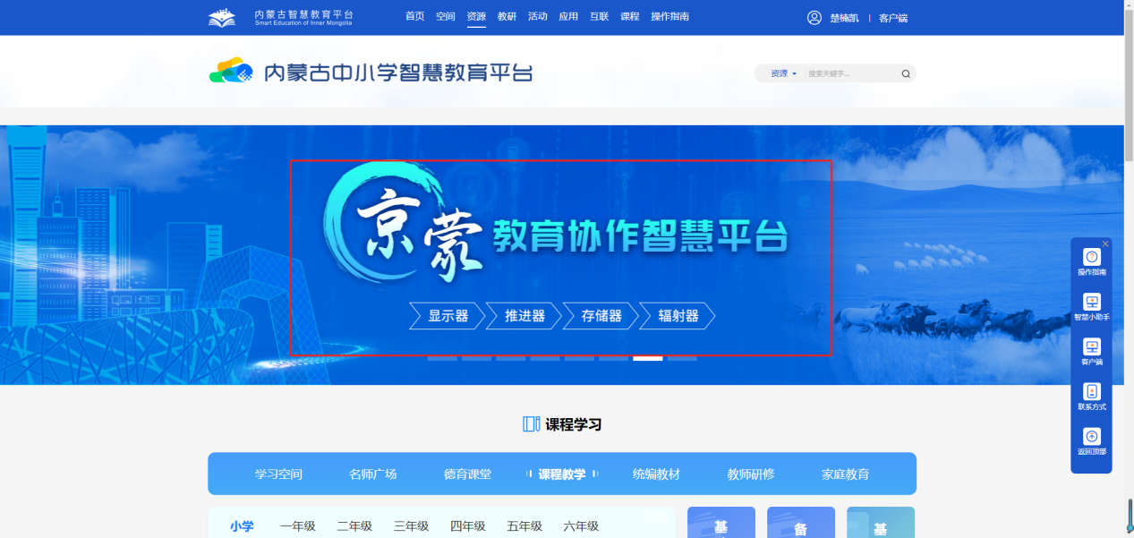

2.登录成功后，点击平台首页大赛轮播图，进入第三届“驼铃杯”课堂教学大赛主页。

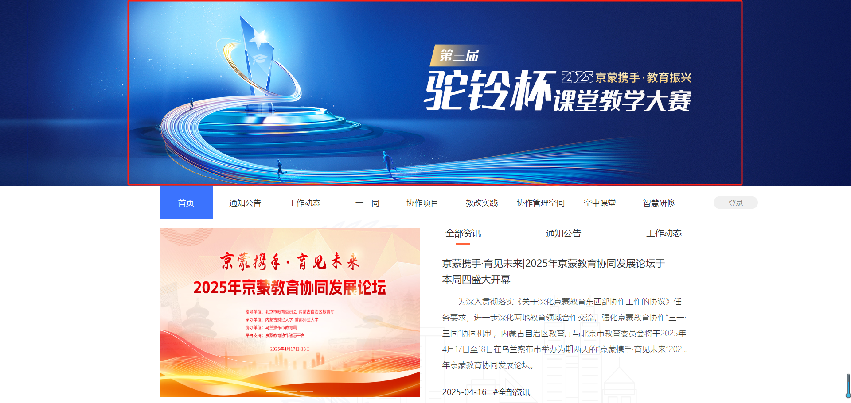

3.点击“参赛管理”，进入“个人参赛管理”，点击“我的作品”，按要求填写作品基础信息，包括作品封面、作品名称、简介和学段学科，然后点击“下一步”。



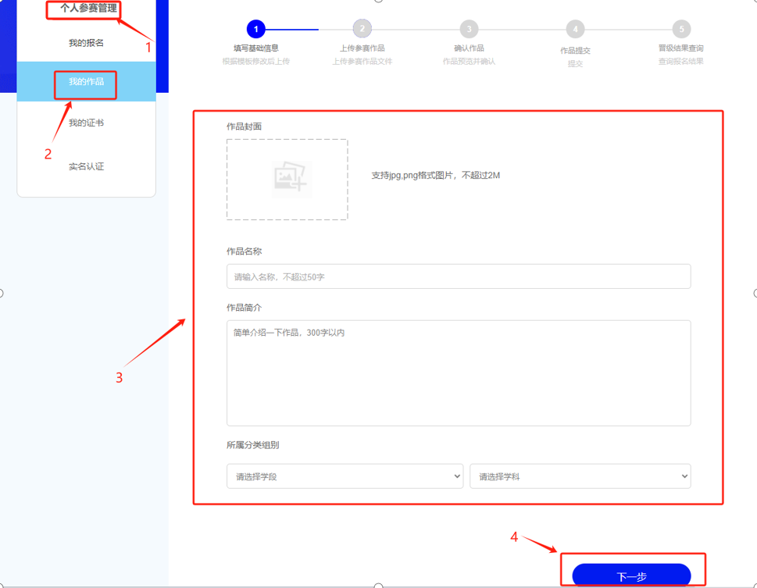

4.分别上传片头+完整授课过程视频、说课+教学反思视频和教学设计，上传成功后，点击“下一步”。如需修改作品基础信息，可点击“返回修改”，返回上一页修改。

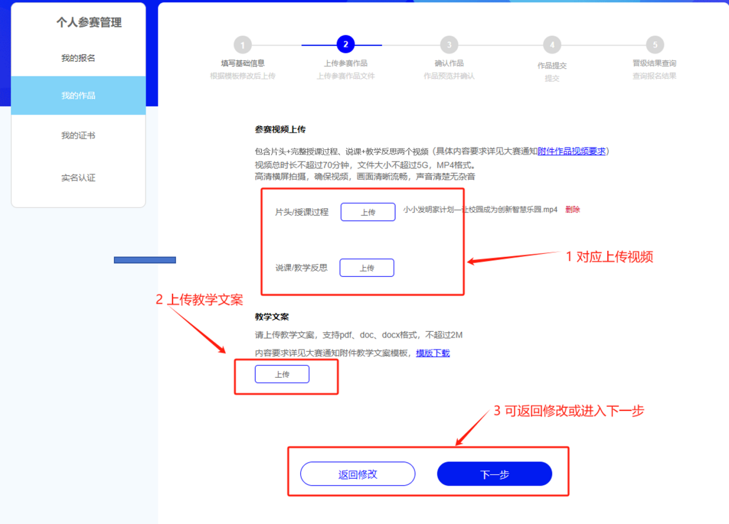

5.复制作品链接地址，发给组队北京老师确认，北京老师完成确认后方可提交。

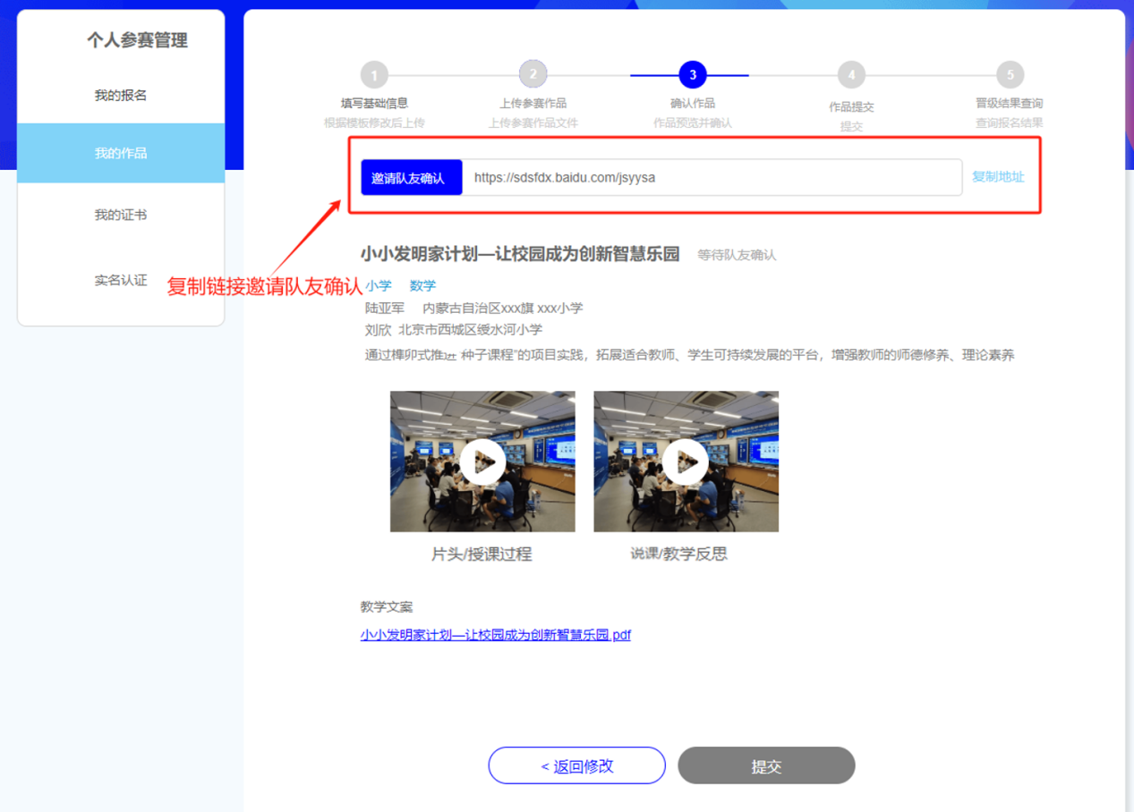

6.组队北京老师打开作品链接，登录后查看片头+完整授课过程视频、说课+教学反思视频和教学设计是否可以正常打开播放，且内容没有问题。如作品没有问题，点击“确认作品无误”；如作品有问题，可线下联系内蒙古教师修改作品内容，然后重新发送作品链接确认。

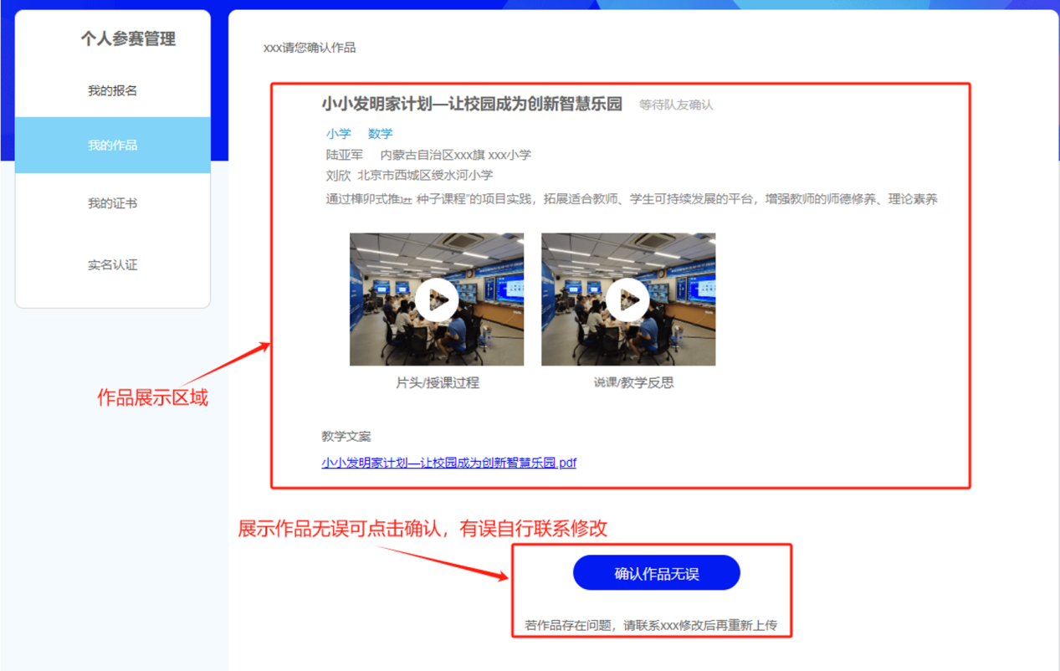

7.北京组队老师完成确认后，内蒙古教师点击“提交作品”。作品提交后，可在平台内关注当前赛事进程以及参赛结果。**注意：作品一旦确认提交，不可修改，请谨慎操作。**

